質問回答書

案件番号 | 5041900116
案件名 | 追浜浄化センター管理本館建築電気設備更新工事

番号 | 質問事項 | 回答
１ | 撤去1式とありますが  明細を教えて下さい | 別紙表１のとおりです。
２ | 養生及び、整理清掃後片付けにおいて  内部改修 搬出入路部分1式とありますが  何㎡か教えてください。 | 別紙表２のとおりです。
３
４
５
６

＜お願い＞
- 質問に対する回答は、原則として公開されますので、質問する場合は、会社名や個人名、住所等の質問者が特定または類推できる表記をしないようにしてください。
- 質問が６つを超える場合は、行数を増やして、１つのファイルで送信してください。
- ファイル名は、「shitumon」のまま変更せずに保存して、送信してください。
- 質問に製品のカタログや図面等の添付が必要な場合は、添付資料をスキャナ等で画像ファイルにした上で、本ファイルに、作成した画像ファイルを貼り付けてください。（※ 添付資料を画像ファイルにして質問書に貼り付けることが困難な場合は、契約課にご連絡をお願いします。）
別紙
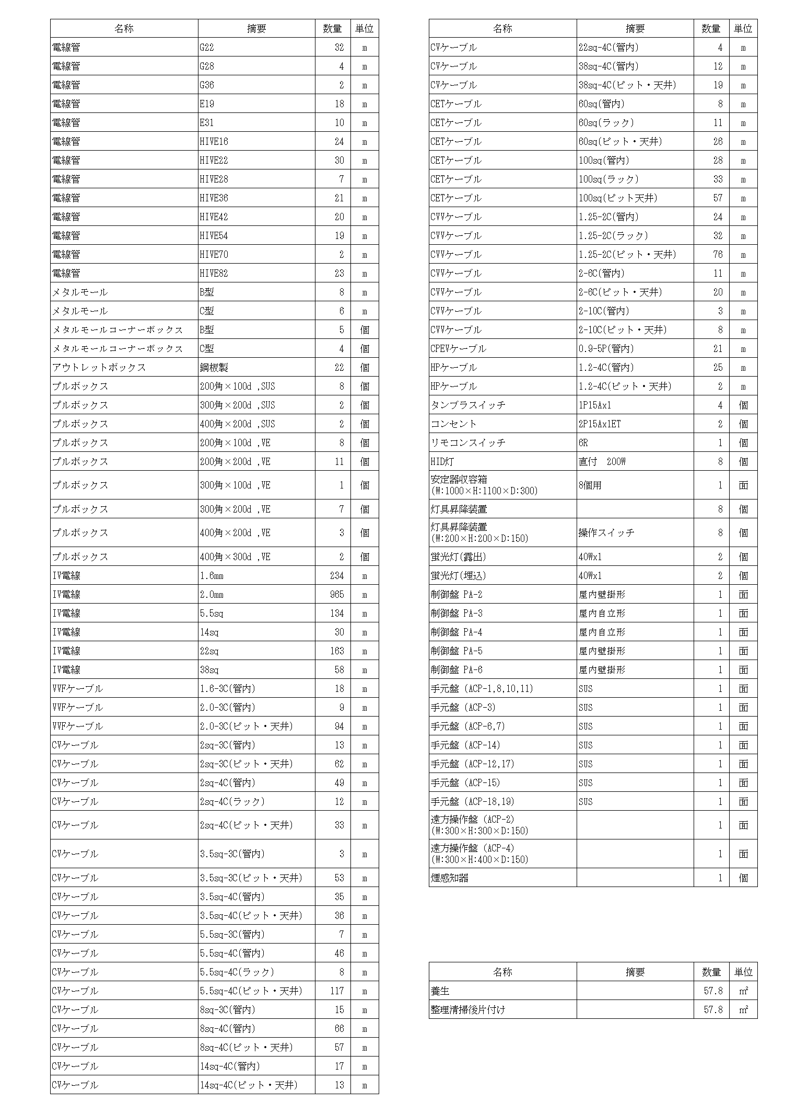
表１
表２

